Vejledning til Excel Engine

2017

Vejledning til Excel Engine

Konkurrence- og Forbrugerstyrelsen
Carl Jacobsens Vej 35
2500 Valby
Tlf.: +45 41 71 50 00
E-mail: kfst@kfst.dk

Vejledningen er udarbejdet af MØK
August 2017
Forord

Excel-skabelon til analyser (Excel Engine)

Der er udviklet en excel-skabelon - Excel Engine - der kan generere diagrammer til analyserne.
ExcelEngine kan installeres fra Softwarecentret. Søg efter SD.ExcelEngineFiles og vælg 'Install'.
Spørgsmål til brug af excel-skabelonen kan rettes til studenterne i MØK.
Du kan finde vejledningen til selve analyseskabelonen på Intra.

Indhold
1 Kapitel 1 5
Vejledning til Excel Engine 5
1.1 Sådan henter du Excel Engine 5
1.2 Sådan laves en graf i Excel Engine 5
1.3 Eksporter figurer til Word-skabelonen 7
1.4 Fejl i Excel Engine 7
1.5 Hjælp til Excel Engine 7

Kapitel 1

Vejledning til Excel Engine

Sådan henter du Excel Engine
Alt foregår i KFST-fanen.
Det er vigtigt, at makroer er aktiveret for at plug-in’et virker (filer indstillinger Sikkerhedscenter indstillinger for sikkerhedscenter Indstillinger for makroaktiver alle makroer).
Tryk på KFST-fanen og tryk ”load formatting pane” (her foregår hele det grafiske setup)
Tryk først på General Settings og skift ROPS Standard ud med KFST Standard for at få figuren i KFST’s standard farver.
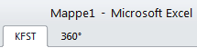
Figur 1.1 KFST-fanen
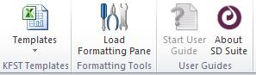

Sådan laves en graf i Excel Engine
Lav en graf ved at markere det relevante dataområde og dernæst vælge charts Current sheet vælg din ønskede figurtype. Hvis der ønskes flere serier end 6 skal det vælges i ”Colour Scheme”. Tryk derefter ”Apply”

Figur 1.2 Charts
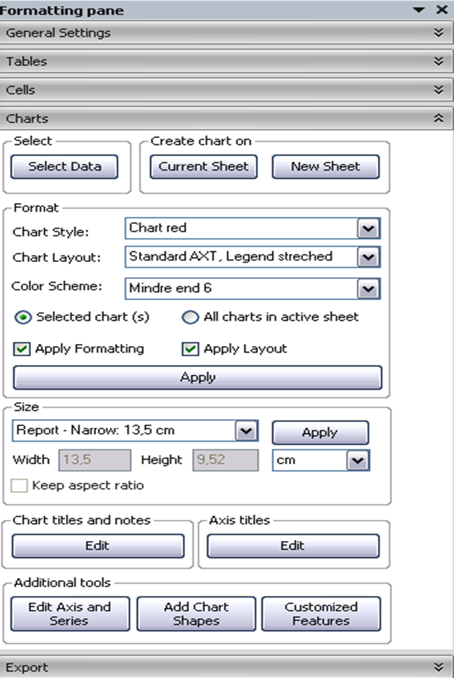

Grafernes størrelse
Grafernes størrelse har et automatisk setup. Dvs., at hvis der ønskes en smal figur, så vælges ”narrow” under ”Size”.

2 grafer ved siden af hinanden
Hvis der ønskes 2 grafer ved siden af hinanden vælges ”2 graphs wide” osv. Tryk ”Apply”

Aksetitlerne
Aksetitlerne vælges i ”Axis titles”

Enkeltsøjler
Enkeltsøjler (fx DK) kan udvælges og gives en særlig farve ved at vælge ”Edit Axis and Series” og ”Change Points Colour”.

Stiplede linjer
Stiplede linjer kan indsættes (og overføres korrekt til Word) ved at vælge ”add chart shapes” dernæst tryk på den lodrette streg og til sidst ændre stregen til stiplet i Excel (højre klik på stregen formater figur stregtype stregtype vælg stiplet).

Eksporter figurer til Word-skabelonen
Figurer eksporteres til Word-skabelonen ved at vælge fanen ”export”, vælge ”As image” og trykke ”copy to Clipboard”. Dernæst går man ind i word-skabelonen og markerer det felt, der hedder: ”Dobbelt klik her for at indsætte en figur eller et billede” i figur-skabelonen og trykker ”Ctrl + V”.

Fejl i Excel Engine
Hvis der opleves fejl i Excel-Engine, bedes det rapporteret til Christian Meyer i Styring og IT.
Beskriv fejlen og evt. fejlmeddelelser grundigt og suppler gerne med relevante screendumps. Medsend også selve dokumentet, hvor fejlen er opstået.

Hjælp til Excel Engine
Hvis der er brug for hjælp til Excel-Engine eller det grafiske setup (fx ved ønsket om en venstre akse og en højre akse i samme figur), kan studenterne i MØK hjælpe.

